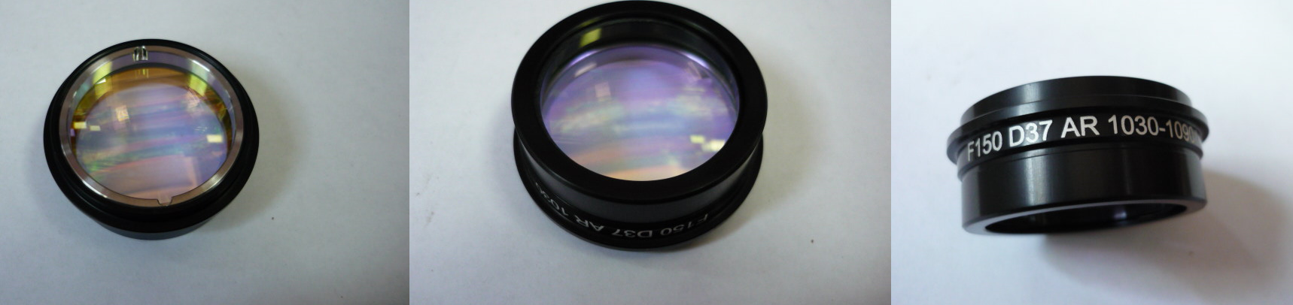

Код | Артикул | Наименование/ Бренд/  Поставщик | Параметры | Место установки/Назначение
F0064237 |  | Фокусная линза P0595-70894 | D=41  H=17,5 | Установка лазерной резки
 |  | Ermaksan

